Centar za odgoj i obrazovanje Čakovec šk.god. 2019/2020.

Predmet: Tjelesna i zdravstvena kultura
Nastavna tema: vježbe na strunjači

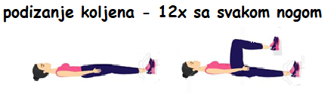
1.

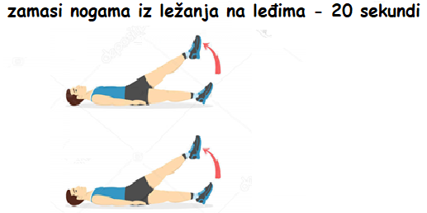
2.

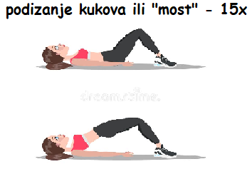
3.

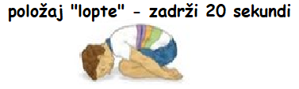
4.

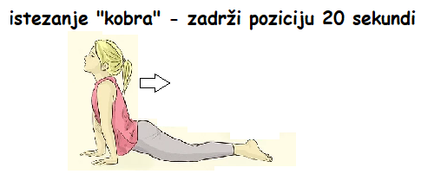
5.

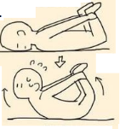
6.

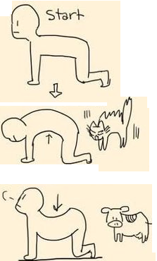
7.

8. Relaksacija- otresi ruke i noge te duboko udahni 10x.

